**Mô Tả**

Dựa vào đoạn mã bạn đã cung cấp, kịch bản tách dữ liệu có thể được mô tả như sau:

**1. *Đọc và Tiền Xử Lý Dữ Liệu:\***

   - Dữ liệu được đọc từ tệp CSV "Gia SMP va SMPcap 2021(Giá thị trường SMP).csv" sử dụng thư viện pandas.

   - Sau đó, chỉ số của cột được chọn được tính dựa trên một mã sinh viên.

   - Dữ liệu từ cột được chọn được lấy ra để thực hiện phân tích. 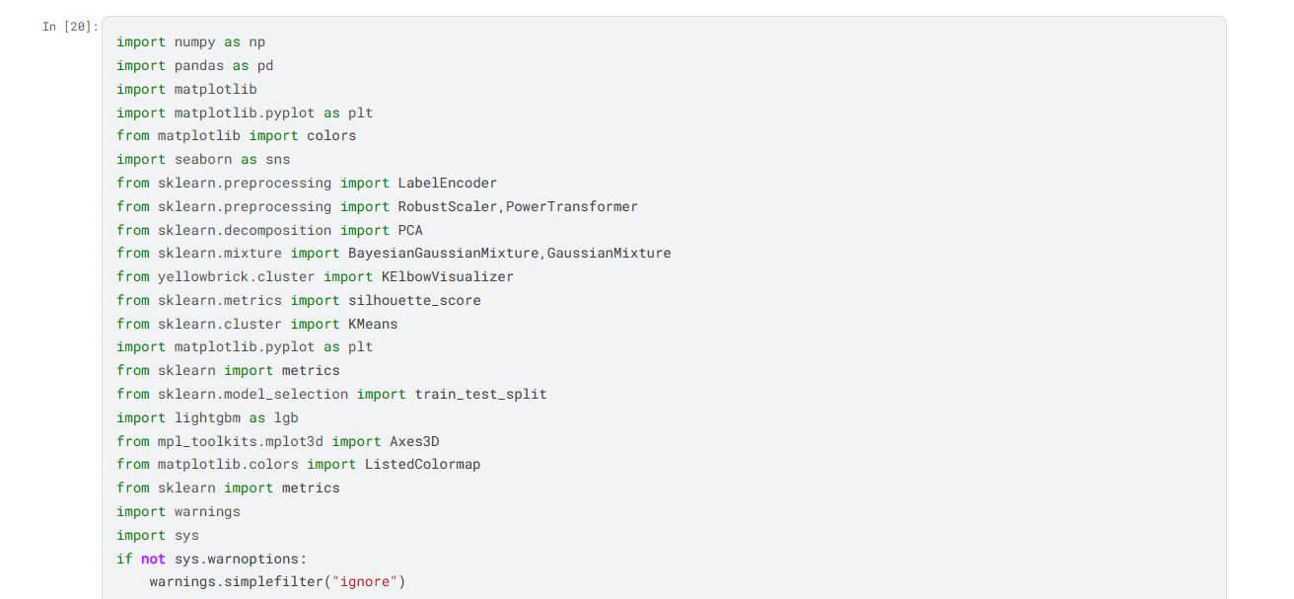

2. Huấn luyện mô hình

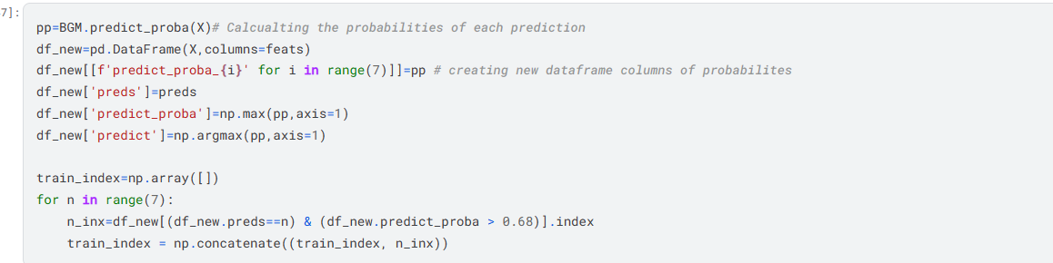

3.sử dụng kỹ thuật Stratified K-Fold Cross Validation để huấn luyện mô hình và đánh giá hiệu suất của mô hình

